**МИНИСТЕРСТВО ЦИФРОВОГО РАЗВИТИЯ СВЯЗИ И МАССОВЫХ КОММУНИКАЦИЙ**

**Ордена Трудового Красного Знамени**

**Федеральное государственное бюджетное образовательное учреждение высшего образования**

**«Московский технический университет связи и информатики»**

Факультет «Информационные технологии»

Лабораторная работа №3

Кодеры и декодеры

Выполнил: Студент группы

БПИ 2306

Чипчиков Исмаил

Москва

2023

**Шифратор**

Используя вкладку «Окно», выбираем «Комбинационный анализ» и вводим нужные нам данные для создания шифратора. В нашем случае это 10 входов (х0-х9) и 5 выходов (у0-у3 и ERROR), затем работаем с таблицей, выбирая те значения, что нам нужны. Шифратор, получая на входе определенное число, выводит двоичный код этого числа

ERROR выдаст в тех случаях, когда тумблеры выключены, когда включены 2 или более тумблера

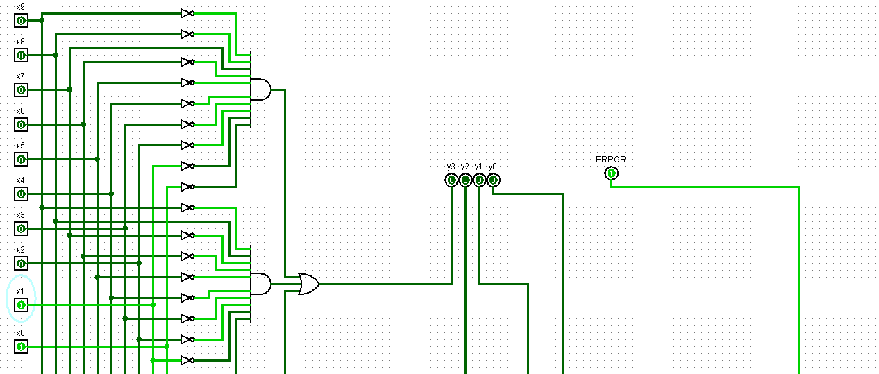

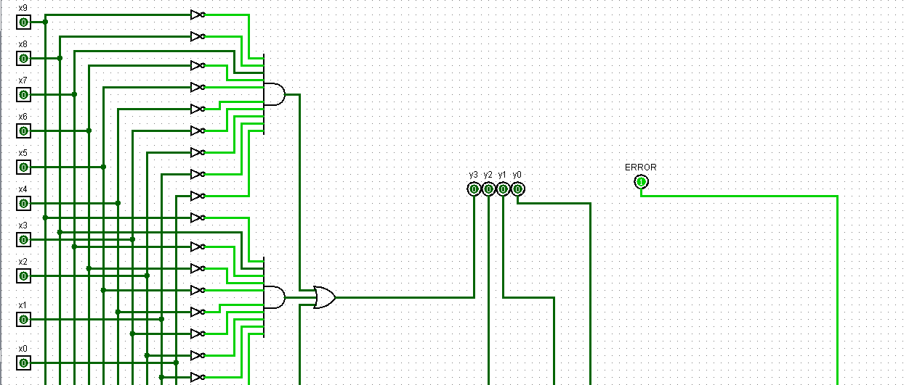

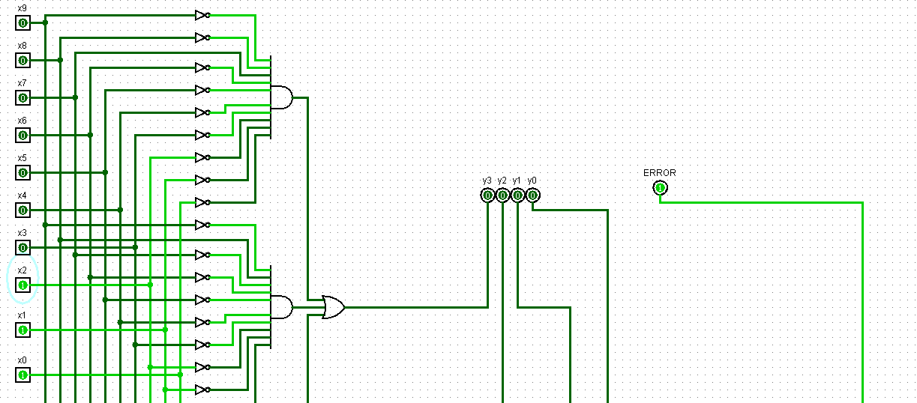

Все будет работать исправно при одном включенном тумблере

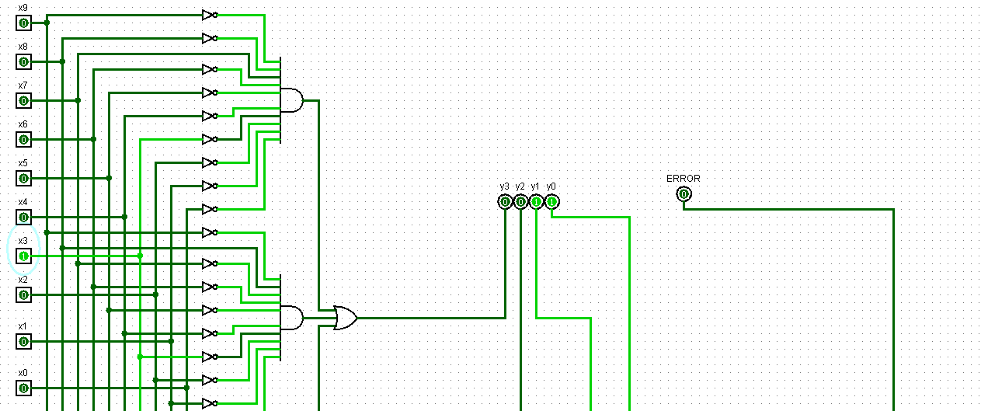

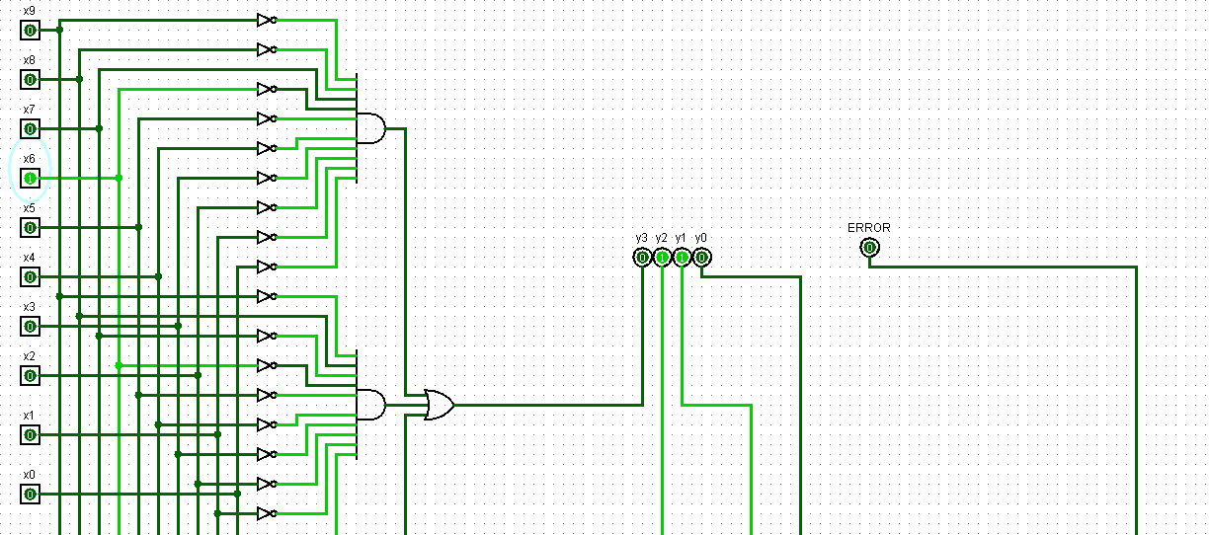

**Дешифратор**

Дешифратор строится точно так же (комбинационный анализ – ввод данных – работа с таблицей). Он нам нужен, чтобы получить правильную последовательность для семисегментного индикатора

ERROR выдаст в тех случаях, когда тумблеры выключены, когда включены 2 или более тумблера

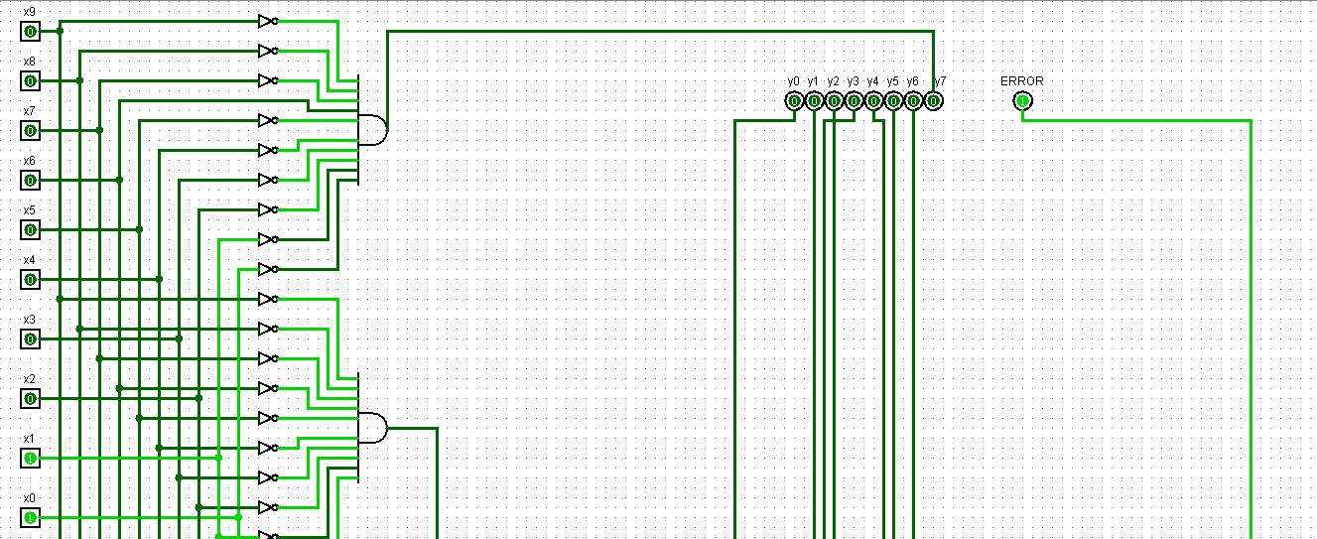

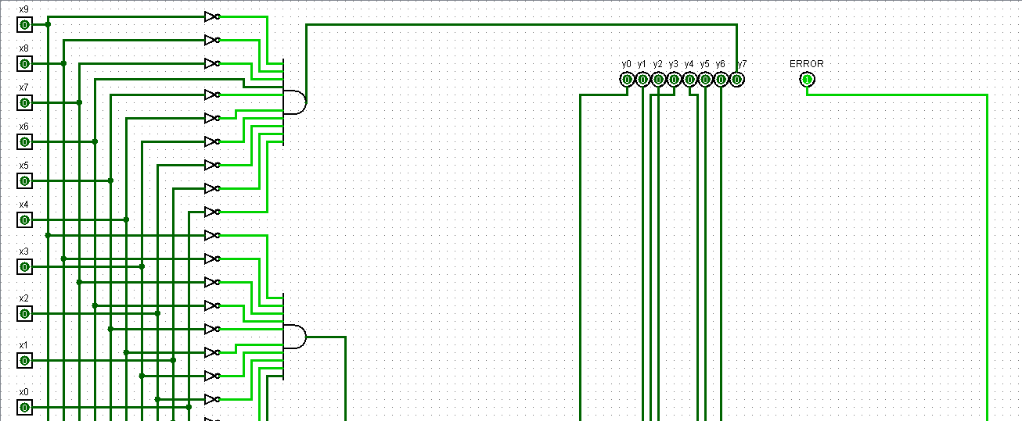

Все будет работать исправно при одном включенном тумблере

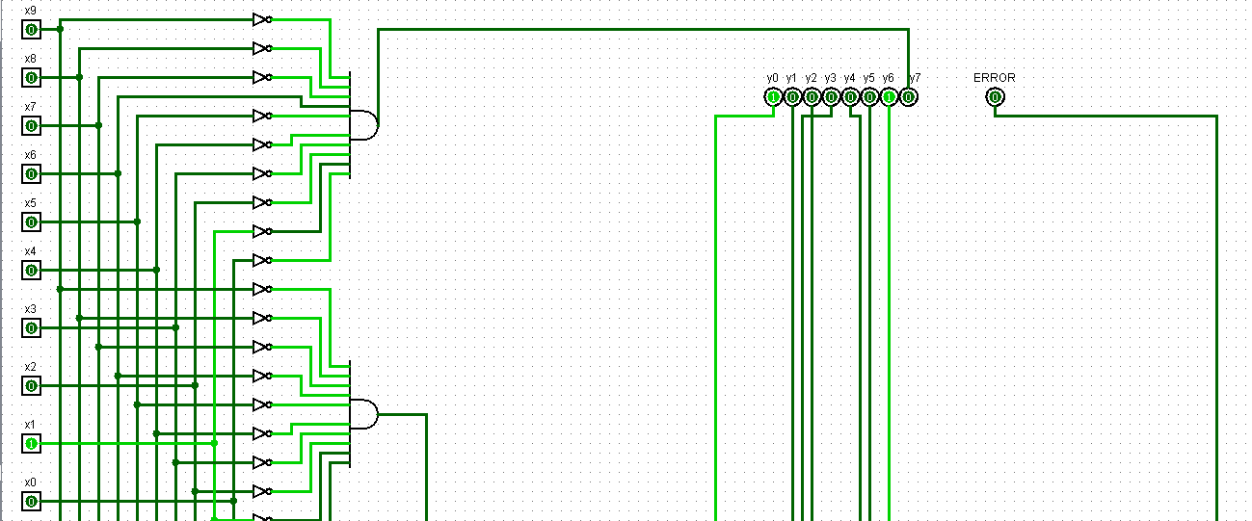

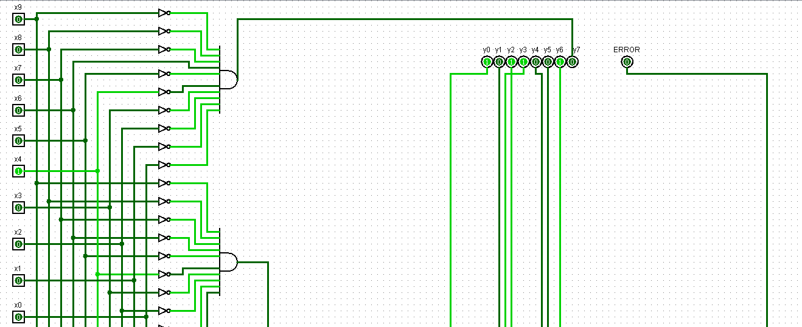

Затем, используя сделанный дешифратор, берем его, подключаем на вход 10 контактов, каждый из которых означает цифру из десятичной системы счисления, а на выход ставим семисегментный индикатор и подключаем к нему все выходы из дешифратора

ERROR выдаст в тех случаях, когда тумблеры выключены, когда включены 2 или более тумблера

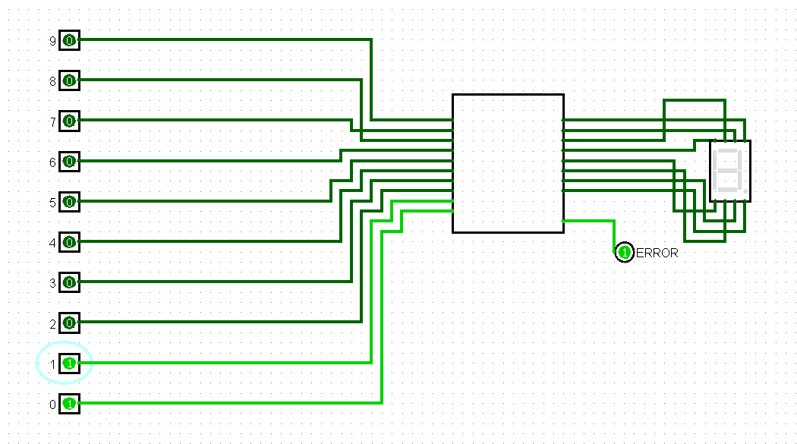

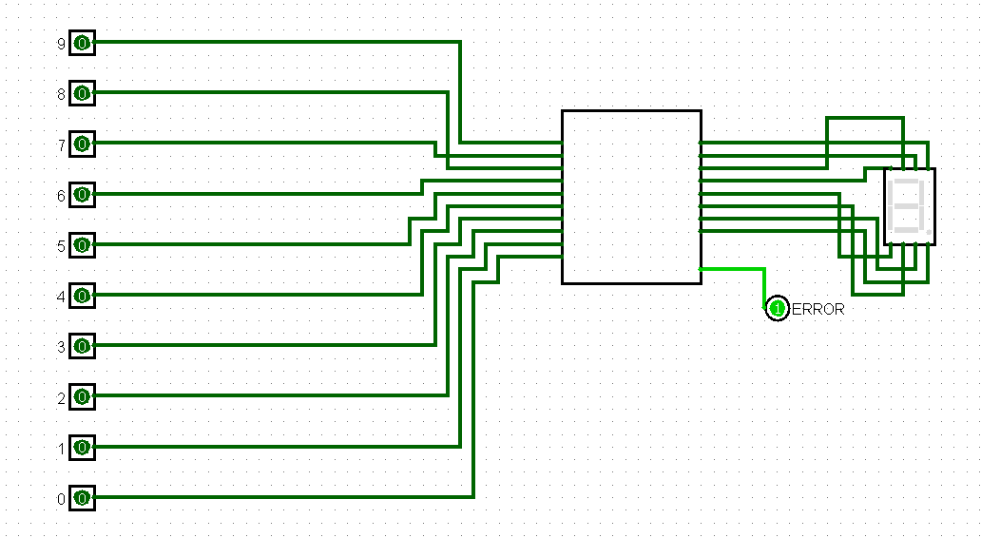

Все будет работать исправно при одном включенном тумблере

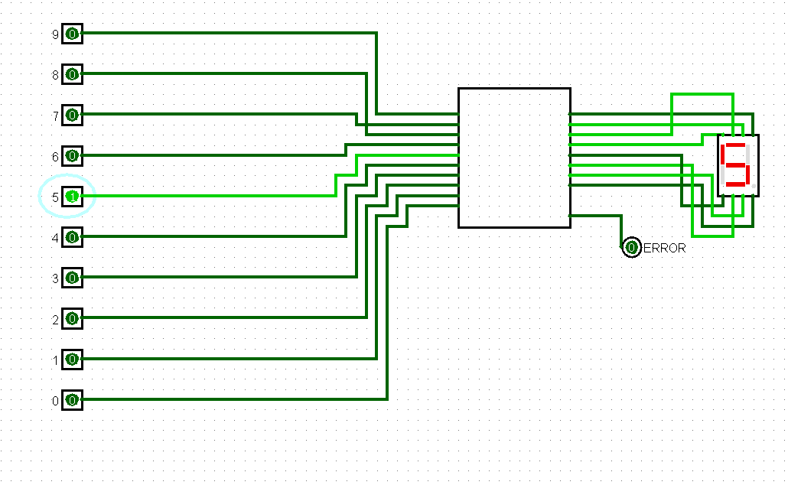

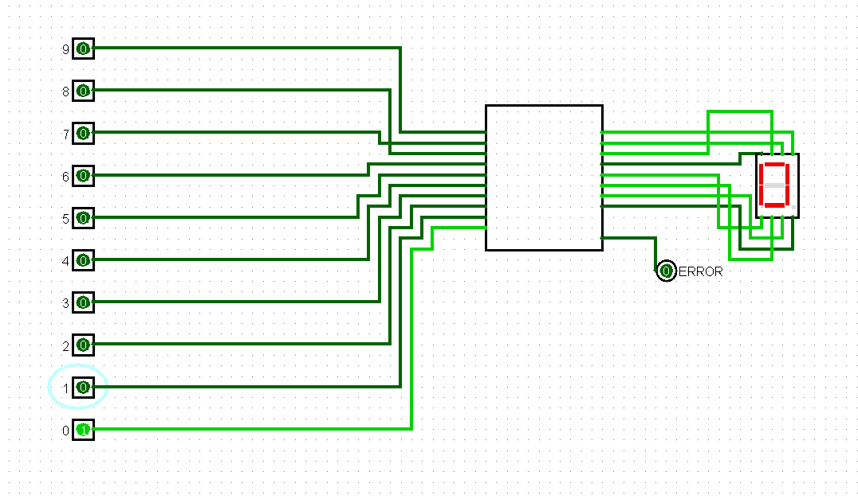

**Устройство с шифратором и дешифратором**

Для начала нужно построить шифратор и дешифратор 16-2 (шифратор из чисел 16-ричной системы выдает двоичную запись числа, а дешифратор из двоичной выдает 16-ричную запись). Для этого также используем комбинационный анализ, вводим нужные данные и получаем нужные нам схемы. Затем, собрав все воедино, получаем устройство, на вход которому подается 16-ричная запись числа, которая проходит через шифратор, оттуда выходит двоичная запись, которая попадает в дешифратор и оттуда уже попадает в семисегментный индикатор, на котором загорается цифра

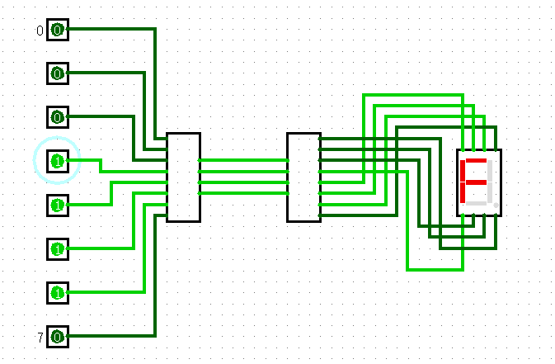

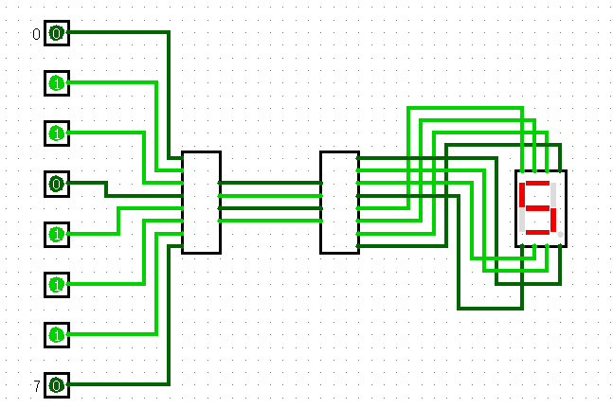

**4. Мультиплексор**

С помощью логических элементов строим мультиплексор. На входе у него 8 входов, а также 3 управляющих кода подключаем их снизу и так они показывают двоичный код. Если снизу будет выбран код одного из входов, то тот вход пройдет дальше.

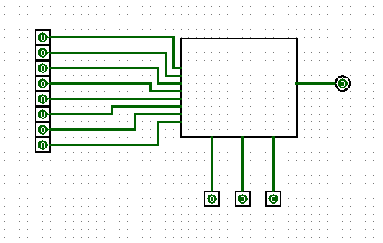

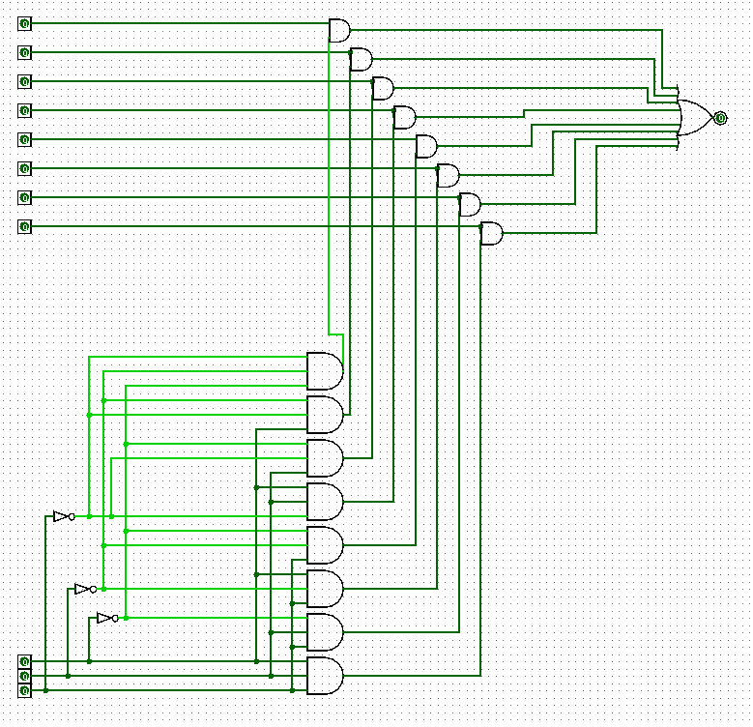

**5. Демультиплексор**

С помощью логических элементов строим Демультиплексор. На вход у нас подается один контакт, а на выходе уже 8. Также есть 3 управляющих кода, которые регулируют в какой выход попадает попадает значение на входе. Для этого нужно ввести номер нужного выхода в двоичной системе счисления. 